公民與社會發展科學生自學工作紙
香港的公共財政開支及人口結構變化

閱讀以下各則資料，然後回答自學題目。

資料一 : 香港特區政府的總收入及開支

財政年度 | 總收入（億元） | 總開支（億元）
2017-2018 | 5,077 | 4,914
2018-2019 | 6,045 | 4,065
2019-2020 | 6,261 | 6,078
2020-2021 | 5,725 | 7,311
2021-2022 | 5,911 | 7,278
2022-2023 | 7,159 | 8,073
參考資料：財政預算案網站https://www.budget.gov.hk/2022/chi/io.html

資料二：財政司司長陳茂波解釋特區政府的財政政策

過去幾年的經濟受新冠肺炎疫情困擾，來自各項稅款及政府收費的財政收入都有減少，三年來的防疫抗疫及支援措施涉及財政支出共6,000多億元，這兩項因素令2020至21年度出現歷來最高、多達2,000多億元財政赤字。2022至23年度赤字預計也將達1,000多億。在對抗疫情及經濟下行之際，我們堅定及果斷地採取了擴張性財政政策，透過逆周期措施增強對市民及中小企的支援，穩住了社會和市場信心。措施亦發揮了預期成效，並獲得市場及評級機構的認同。

資料來源：節錄自陳茂波〈財政政策因時制宜〉，2023年1月29日。政府新聞網https://www.news.gov.hk/chi/2023/01/20230129/20230129_111521_817.html

資料三：香港特區政府的人口資料

1961年及2021年的人口金字塔
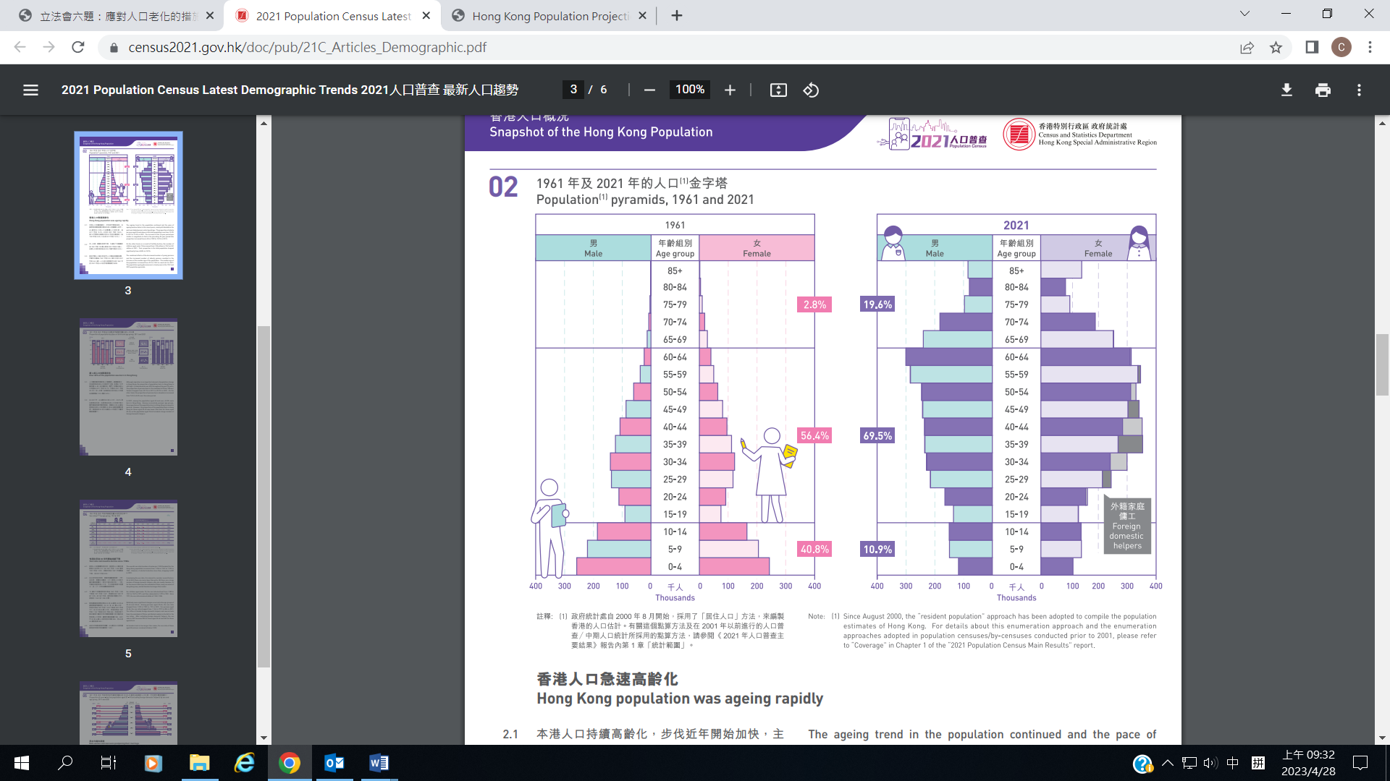
資料來源：〈2021年最新人口趨勢〉。政府統計處https://www.census2021.gov.hk/doc/pub/21C_Articles_Demographic.pdf
香港人口推算
年份 | 2019  (基準) | 2024 | 2029 | 2034 | 2039
人口 (千人) | 7 507.4 | 7 738.3 | 7 893.5 | 8 024.1 | 8 097.4
人口百分比
0 至 14 歲 | 12% | 11% | 10% | 8% | 8%
15 至 64 歲 | 71% | 67% | 64% | 63% | 61%
65 歲及以上 | 18% | 22% | 26% | 29% | 31%
年齡中位數 | 44.6 | 46.1 | 47.7 | 49.1 | 50.4
資料來源：P.17〈香港人口推算2020-2069〉。政府統計處https://www.censtatd.gov.hk/en/data/stat_report/product/B1120015/att/B1120015082020XXXXB0100.pdf

資料四：特區政府投放於長者服務的財政開支
根據政府統計處的人口推算，65歲及以上長者佔整體人口比例將由2022年中的20.8%，逐步上升至2028年的25.3%，2069年更上升至35.1%。

長者人數持續上升會增加對各項安老及醫療服務的需求。政府會繼續質量並重，改善安老服務，貫徹「居家安老為本，院舍照顧為後援」的政策方針，致力為有需要的長者提供多元化服務。政府也會透過推廣基層醫療及改善公營醫院服務等措施，應對長者人數持續上升及慢性疾病越趨普及所帶來的挑戰。上述各項措施有助政府為長者提供更適切的醫療、照顧以至支援服務，長遠希望為長者締造一個康健樂頤年的環境。2023至2024年度政府投放於長者的預算經常開支達1,231億元，較2017至2018年度的約710億元大幅增加超過七成，足見政府對長者的承擔。

資料來源：節錄自〈立法會六題：應對人口老化的措施〉，2023年3月22日。政府新聞公報https://www.info.gov.hk/gia/general/202303/22/P2023032200175.htm

自學題目

- 除資料一所引用的財政預算案網站外，建議一個搜集政府財政資料的網站或方法。

- 根據資料一，描述政府財政收支差額的改變。(從下表選擇並填寫適當的答案)

少於 大於 赤字
正數 負數 盈餘

2017-2020的財政年度，政府收入______開支，財政收支差額均為______，代表有財政______。但從2020-21財政年度開始出現收支差額的改變，政府收入______開支，連續三個財政年度的收支差額均為______，表示出現財政______。

- 承上題，根據資料二，解釋一個導致收支差額改變的主要原因。

- 根據資料三，描述不同年齡組別人口趨勢的轉變，並指出因為這種趨勢的轉變所產生的人口現象。

- 承上題，參考資料四，解釋這人口現象如何長遠影響香港的公共財政。

6. 參考資料三和資料四，以及從網上搜集相關資料，建議一項有助改善因長遠人口趨勢改變而帶來經濟影響的政策措施，並加以解釋。

7. 特區政府一直恪守審慎理財、量入為出的公共理財原則。你認為穩健的公共財政如何有助香港長遠發展？試說明你的意見。

-- 完 --

